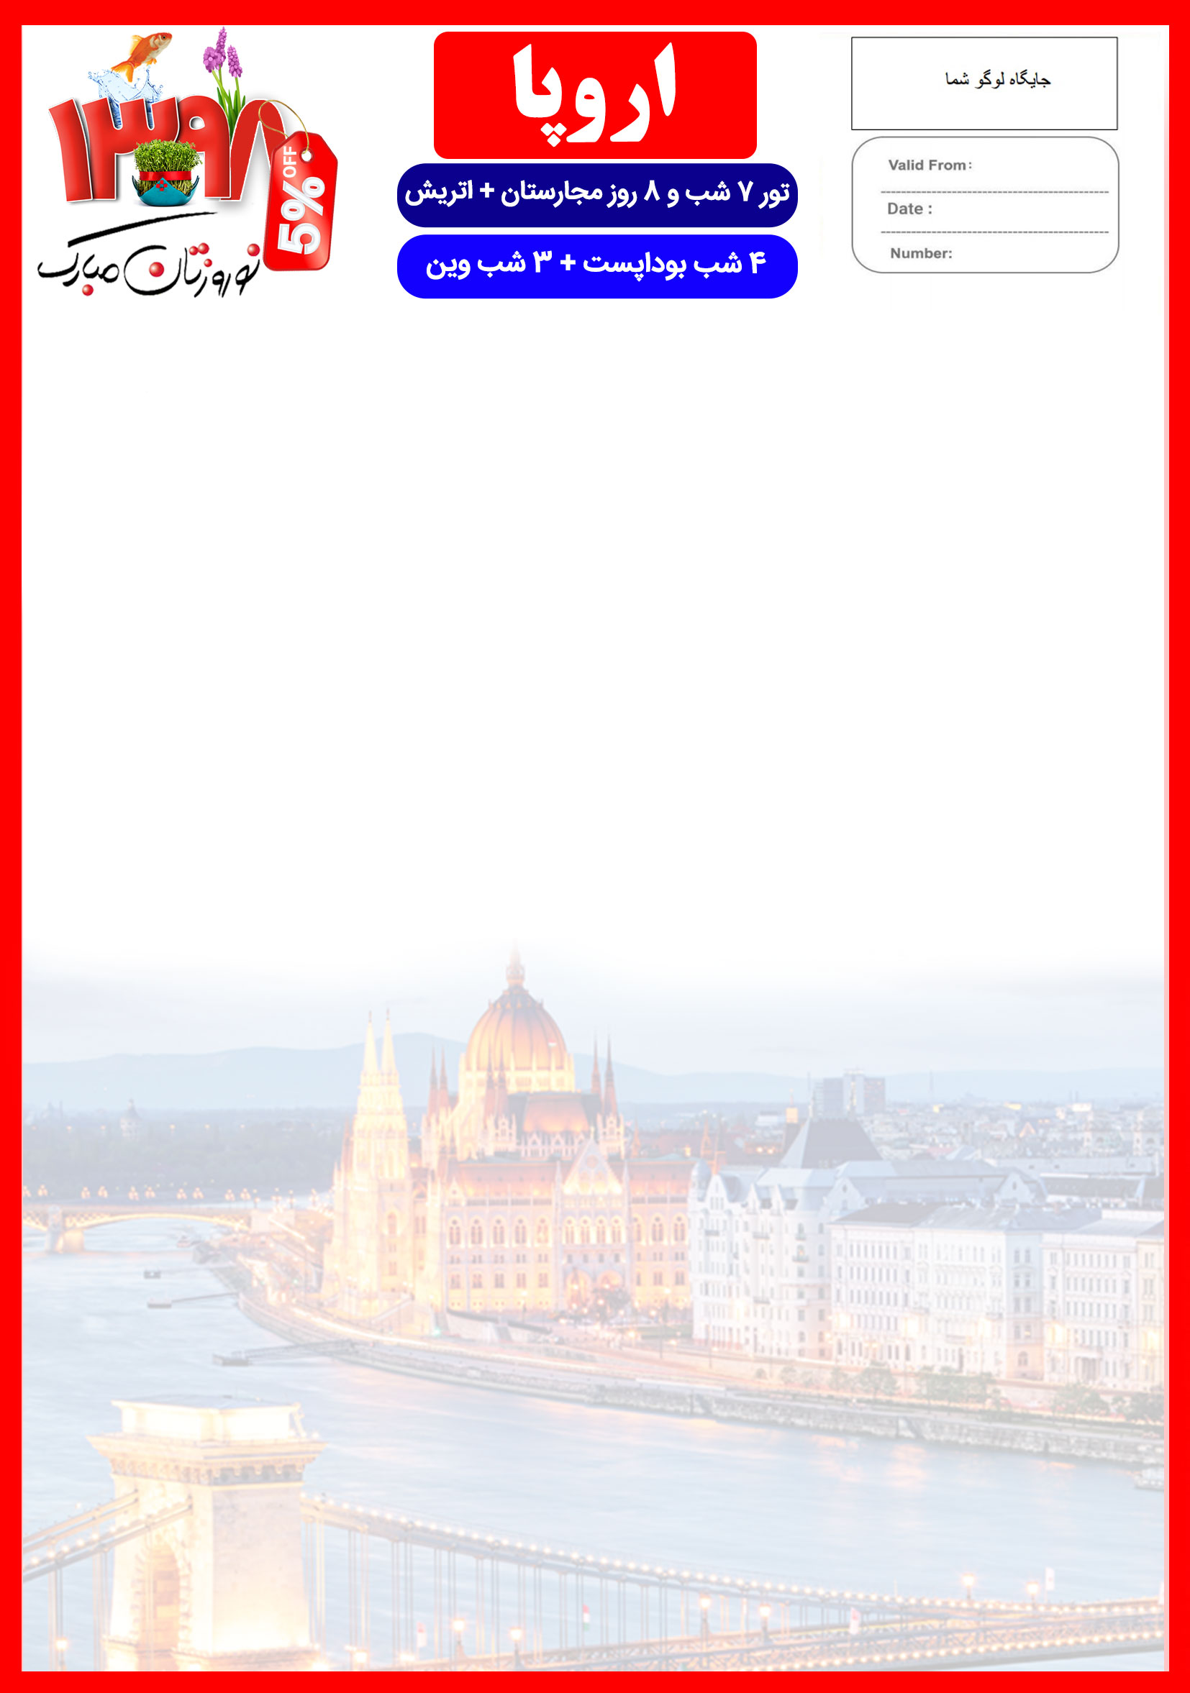
19 MAR

18 FEB
BUD/VIE /98/03
28 اسفند تا 6 فروردین

هتل | درجه | شهر | تعداد  شب | نفر در اتاق دو تخته (نفر اضافه) | نفر در اتاق یک تخته | کودک با تخت (12-4 سال) | کودک بی تخت (4-2 سال) | نوزاد
Mercure Korona  Ananas Vienna | 4* | بوداپست  وین | 4 شب  3 شب | 1,390 یورو  +  6,950,000 | 1,710 یورو  +  6,950,000 | 1,265 یورو  +  5,750,000 | 1,135 یورو  +  5,750,000 | 550 یورو  +  1,600,000
توجه : قیمت های پکیج با اعمال 5% تخفیف ویژه مسافران قدیمی محاسبه شده است.
رفت | 28 اسفند | حرکت از تهران | ورود به استانبول استانبول | شماره پرواز | حرکت از استانبول | ورود به بوداپست | شماره پرواز | شرکت هواپیمایی
 |  | 07:40 | 10:40 | (TK879) | 12:35 | 12:40 | (TK1033) | ترکیش
برگشت | 6 فروردین | حرکت از وین | ورود به استانبول | شماره پرواز | حرکت از استانبول | ورود به تهران | شماره پرواز | شرکت هواپیمایی
 |  | 14:20 | 18:35 | (TK1886) | 21:10 | 01:45+1 | (TK874) | ترکیش
امتیازات پکیج
- پرواز مستقیم با ایرباس مدرن ترکیش ایرلاینز
- هتل های با موقعیت مکانی مناسب
- 3 گشت شهری
- راهنمای فارسی زبان مجرب از تهران تا پایان سفر

- بیمه مسافرتی تا سقف 50.000 یورو
- بازدید از 3 شهر اروپایی
- انجام کلیه ترانسفرها با اتوبوس توریستی مدرن

- پرواز با ایرباس های لوکس ترکیش
- هتل های 4 ستاره مرکز شهر
- 4 گشت شهری + 4 وعده نهار
- راهنمای فارسی زبان مجرب از تهران تا پایان سفر

- بیمه مسافرتی تا سقف 50.000 یورو
- انجام کلیه ترانسفرها با اتوبوس توریستی مدرن
- بازدید از چهار شهر زیبا در اروپا

خدمات تور

پرواز لوکس ترکیش
7 شب اقامت در هتل Mercure Korona و Ananas Vienna با دسترسی های مناسب به مراکز اصلی شهر
3 گشت شهری تمام روز + 1 گشت شهری نیم روز
راهنمای فارسی زبان مجرب از تهران تا پایان سفر
اخذ ویزای شینگن و بیمه مسافرتی تا سقف 50.000 یورو
7 وعده صبحانه بوفه بین المللی + 4 وعده ناهار
ترانسفر فرودگاهی رفت و برگشت و کلیه گشت های شهری با اتوبوس توریستی مدرن

روز اول | 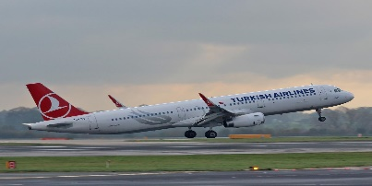  صرف صبحانه در هتل ، گشت شهری تمام روز در ناحیه پست شهر بوداپست ، بازدید از میدان قهرمانان ، پارک شهر ، نمای بیرونی موزه هنر و سالن نمایشگاه بوداپست ، خیابان آندراسی ، نمای بیرونی اپرای شهر ، صرف نهار در رستوران محلی ، کلیسای سنت اشتفان ، بازدید از نمای بیرونی ساختمان مجلس مجارستان ، میدان سشنی ، گشت قایق سواری روی رودخانه زیبای دانوب  برای تمام لحظات شما برنامه داریم  ساعت 07:40 صبح پرواز از تهران به فرودگاه استانبول (TK879)، ورود به استانبول ساعت 10:40 ، حرکت از استانبول (TK1033) 12:35 و ورود به بوداپست ساعت 12:40 به وقت محلی ، خوش آمدگویی در فرودگاه ، ترانسفر به هتل محل اقامت در بوداپست ، تحویل اتاق ها و ادامه روز در شهر
روز دوم | 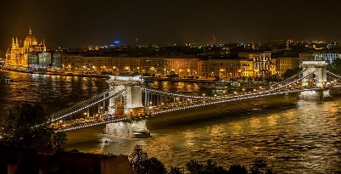  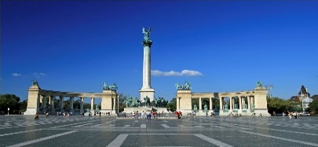  صرف صبحانه در هتل ، گشت شهری تمام روز در ناحیه بودا شهر بوداپست ، بازدید و گذر از روی پل زیبای زنجیری بوداپست ، منطقه قلعه بوداپست ، بازدید از کلیسای ماتیاس ، قلعه فیشرمن ، صرف نهار در رستوران محلی ، بازدید از نمای بیرونی ساختمان مجلس مجارستان ، بازدید از کلیسای بازیلیکا بوداپست
روز سوم
روز چهارم | 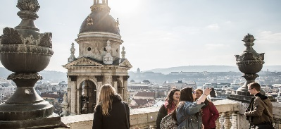  صرف صبحانه در هتل ، روز آزاد در بوداپست
روز پنجم | صرف صبحانه در هتل ، چک اوت از هتل ، ترانسفر زمینی به سمت شهر وین ، در میانه راه به شهر زیبای براتیسلاوا می رسیم ، گشت پانورامیک در براتیسلاوا ، صرف نهار ، ترانسفر به وین و چک این در هتل ، تحویل اتاق ها و ادامه روز در وین
روز ششم | 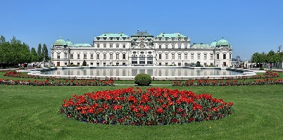  صرف صبحانه در هتل ، روز آزاد در وین  صرف صبحانه در هتل ، گشت شهری پانورامیک تمام روز در وین ، بازدید از خیابان زیبای رینگ اشتراسه ، اپرای وین ، موزه هنر های زیبا ، موزه تاریخ ملی ، قصر سلطنتی ، ساختمان مجلس اتریش ، سالن اجلاس عمومی وین ، تئاتر ملی ، دانشگاه وین ، کلیسای ووتیو ، صرف نهار در رستوارن محلی ، بازدید از داخل قصر زیبای شونبرون ( اقامتگاه تابستانی سابق خانواده هابزبورگ )
روز هفتم | 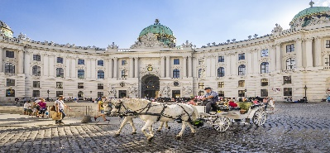
روز هشتم | 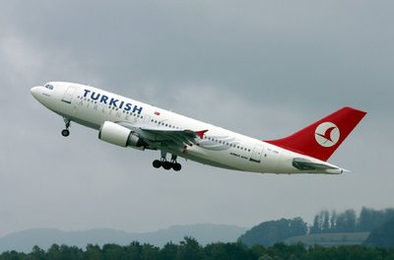  صرف صبحانه در هتل ، انتقال فرودگاهی ، پرواز از وین به سمت استانبول (TK1886) ساعت 14:20 ، ورود به استانبول ساعت 18:35 ، پرواز از استانبول به تهران (TK874) ساعت 21:10 ، ورود به تهران 01:45 بامداد .

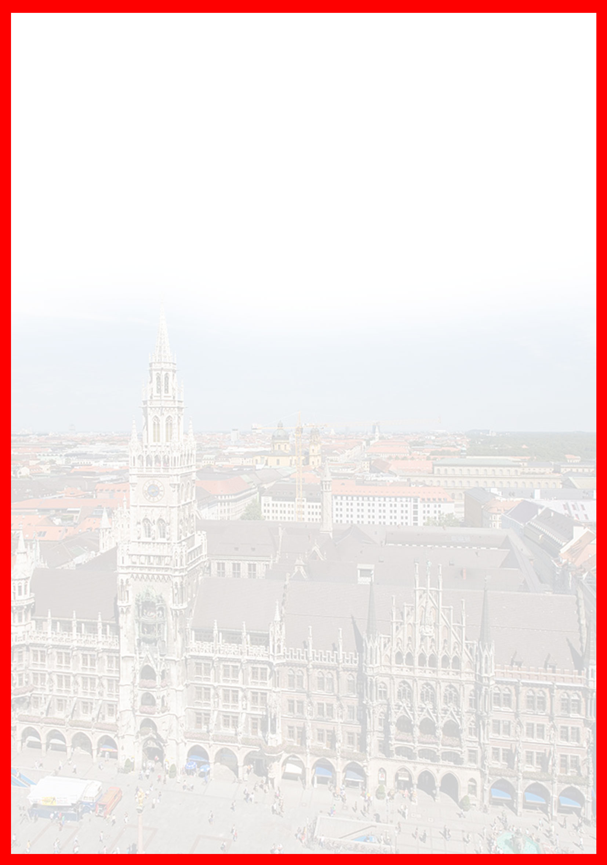

با توجه به نوسانات نرخ ارز، پیشنهاد می گردد کلیه مبلغ تور تسویه گردد.

تذکر:
- مسافر موظف است هنگام ثبت نام کل مبلغ ریالی و 50% مبلغ ارزی را پرداخت نماید.

مدارک مورد نیاز :
- اصل گذر نامه امضا شده با حداقل 7 ماه اعتبار از پایان سفر
- اصل گذرنامه های قدیمی
- دو قطعه عکس رنگی جدید 4 * 3 با پشت زمینه سفید و تمام رخ که 80% عکس باید از چهره باشد.
- اصل و ترجمه شناسنامه (ترجمه های شناسنامه بایستی به تائید دادگستری و وزارت امور خارجه رسیده باشد)
- مدارک اشتغال به کار یا تحصیل
- تمکن مالی و گردش حساب سه ماه اخیر با مهر و امضای بانک به زبان انگلیسی
- اصل سند ملکی ( درصورت موجود بودن ، یک سند ملکی برای هر خانواده و دو سند برای دو مسافر انفرادی که همسفرهستند )
- ضمانت نامه بانکی جهت ضمانت بازگشت از سفر
- ترجمه کلیه مدارک به زبان انگلیسی میباشد.
- حداقل زمان، جهت دریافت روادید، سه هفته می باشد.
تمامی مدارک مسافران باید به بخش ویزای دلتابان تحویل گردد.

توجه
- تمامی هتل ها براساس اولین نوع اتاق، (استاندارد، حداکثر 22 متر) گارانتی شده است.

شرایط کنسلی
- با توجه به اینکه هتل ها گارانتی می باشند، امکان کنسل و یا تغییر تاریخ تور میسر نیست.
- درصورت ریجکت شدن ویزای مسافر طبق قوانین ایرلاین و هتل گارانتی اعمال نظر خواهد شد.

نکات مهم :
- مسافران موظف هستند در موعد تعیین شده جهت انگشت نگاری در سفارت حضور داشته باشند و تغییر تاریخ وقت سفارت به هیچ عنوان امکان پذیر نمی باشد.
- مسئولیت کنترل گذرنامه از جهت اعتبار و ممنوعیت خروج از کشور، به عهده مسافر و یا آژانس همکار می باشد.
- مسافرین ملزم به اجرای دقیق برنامه سفر انتخابی هستند و به هیچ وجه تغییری در تاریخ، محل اقامت و..... امکان پذیر نیست. مواردی مانند NO SHOW (عدم ورود به هتل در تاریخ مقرر) و EARLY CHECK OUT (خروج پیش از موعد)، جزء عدم حسن انجام کار بوسیله مسافر محسوب شده و موجب ضبط ضمانت نامه بازگشت مسافر می شود.
- در صورت تاخیر و یا عدم صدور روادید از طرف سفارت مربوطه، هیچگونه مسئولیتی متوجه آژانس نبوده و جرایم طبق قوانین ایرلاین و کارگزارمربوطه اخذ خواهد شد.
- امکان جابجایی هتل ها وجود دارد و در صورت جابجایی، هتل با سطح کیفی مشابه یا بالاتر ارائه می گردد.
- ارائـه ضمانت بازگشت از سفر حداقل مبـلغ 70 میلیون تومان ( خانواده ) و 100 میلیون تومان برای هـر نفر ( مجرد ) به صورت چـک رمزدار و یا ضمانت نـامه بانکی
در زمان ثبت نام الزامی است که پس از بررسی مدارک، در صورت نیاز به ضمانت نامه های بیشتر متعاقباً اعلام می گردد.
- تمامی گشت ها بدون کم و کاست انجام می شود، ولی امکان جابه جایی برنامه ها وجود دارد.
- درصورتی که مسافران تمایل داشته باشند از گشت های دیگری بهره مند شوند، می توانند درخواست خود را به آژانس ارائه نمایند.

